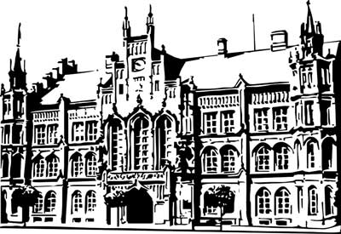 | Město Nový Bydžov  Masarykovo náměstí 1, 504 01 Nový Bydžov  ID schránky v ISDS: 2umb8hk

Objednávka č. 198/2025
na faktuře uvádějte vždy č. objednávky

Objednatel Dodavatel
Město Nový Bydžov Obchodní firma : Aricoma Systems a.s.
Masarykovo náměstí 1 Sídlo : Hornopolní 3322/34
504 01 NOVÝ BYDŽOV Moravská Ostrava
70200 Ostrava

IČ : 00269247 IČ : 04308697
DIČ : CZ00269247 DIČ : CZ04308697
Plátce DPH
Objednáváme u Vás prodloužení podpory DELL S/N xxxxxx 07.05.2025-06.05.2026, S/N xxxxxxx 23.05.2025-22.05.2026, S/N xxxxxx 23.05.2025-22.05.2026 dle nabídky č. PN100779919-2
a prodloužení podpory Qradar 01.07.2025-30.06.2026 dle nabídky č. PN100779156-1

Lhůta plnění : 14.05.2025 -30.07.2025
Cena s DPH : 196 271,20Kč
Dne: 14.05.2025

ODPA | Položka | ZP | ÚZ | ORJ | ORG |  | Kč
6171 | 5168 |  |  |  | 0344 |  | 196 271,20
Předběžnou kontrolu provedl a nárok schválil:
Příkazce operace: 14.05.2025 16:35:26
Správce rozpočtu: |  |  |  |  |  | Datum: 14.05.2025

